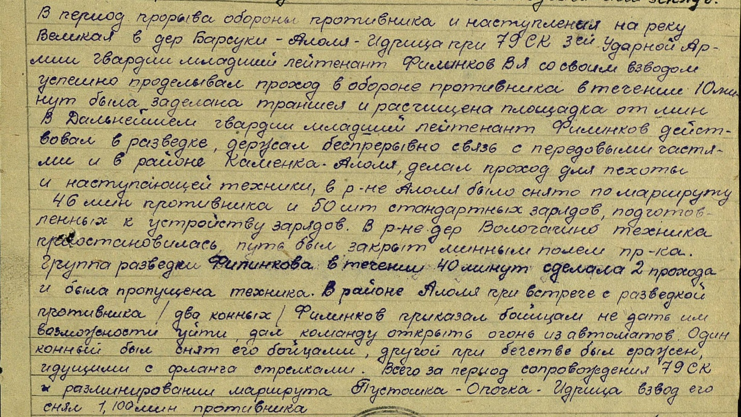

Филинков Владимир Яковлевич 1924г.р.
Звание: гв. мл. лейтенант
в РККА с 06.1942 года Место призыва: Мамонтовский РВК, Алтайский край, Мамонтовский р-н
№ записи: 33969027
Архивные документы о данном награждении:
I. Приказ(указ) о награждении и сопроводительные документы к нему
- первая страница приказ или указа
- строка в наградном списке
- наградной лист
Медаль «За отвагу»
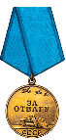

Приказ подразделения
№: 21/н от: 07.08.1944
Архив: ЦАМО
фонд: 33
опись: 690155
ед.хранения: 5530
№ записи: 33969015



